21.02.2018
23

В целях актуализации правовых актов города Перми
ПОСТАНОВЛЯЮ:
1. Внести в постановление Главы города Перми от 28 ноября 2016 г. № 24 «Об утверждении Положения о Благодарственном письме Главы города Перми» следующие изменения:
1.1. пункт 1 изложить в следующей редакции:
«1. Утвердить прилагаемые:
1.1. Положение о Благодарственном письме Главы города Перми;
1.2. образец бланка Благодарственного письма Главы города Перми.»;
1.2. дополнить образцом бланка Благодарственного письма Главы города Перми согласно приложению 1 к настоящему постановлению.
2. Внести в Положение о Благодарственном письме Главы города Перми, утвержденное постановлением Главы города Перми от 28 ноября 2016 г. № 24, следующие изменения:
2.1. абзац первый пункта 1.4 изложить в следующей редакции:
«1.4. Инициаторами награждения Благодарственным письмом могут выступать Глава города Перми, органы государственной власти Российской Федерации и Пермского края, государственные органы, органы местного самоуправления города Перми, а также предприятия, организации и учреждения независимо
от формы собственности.»;
2.2. пункт 1.5 изложить в следующей редакции:
«1.5. Награждение Благодарственным письмом производится в связи с:
праздничными (нерабочими) днями, памятными днями и профессиональными праздниками, установленными действующим законодательством;
Днем города Перми;
общественно значимыми мероприятиями, проводимыми на территории города Перми;
юбилейной датой физического лица – 50 лет и далее каждые 5 лет со дня рождения;
юбилейной датой профессиональной деятельности физического лица –
25 лет и далее каждые 5 лет профессиональной деятельности;
датой 25 лет со дня создания юридического лица (либо организации, для которой юридическое лицо является правопреемником) и далее каждые 5 лет;
иными случаями по решению Главы города Перми.»;
2.3. пункт 1.6 изложить в следующей редакции:
«1.6. Решение о награждении Благодарственным письмом принимается Главой города Перми и оформляется постановлением Главы города Перми.»;
2.4. в пункте 1.7 слова «как форма поощрения определенного субъекта применяется» заменить словами «одного и того же лица производится»;
2.5. раздел 2 изложить в следующей редакции:

«II. Порядок представления документов для награждения

2.1. Для рассмотрения вопроса о награждении Благодарственным письмом Главе города Перми направляются:
2.1.1. по награждению физического лица:
сопроводительное письмо с указанием места, даты, времени мероприятия, на котором планируется вручить Благодарственное письмо, а также фамилии, имени, отчества и номера телефона лица, являющегося исполнителем;
представление с характеристикой трудовой деятельности (за подписью руководителя или иного уполномоченного представителя организации) согласно приложению 1 к настоящему Положению;
документ, подтверждающий дату основания юридического лица (в случае представления к награждению физического лица в связи с датой основания юридического лица);
согласие физического лица, представленного к награждению Благодарственным письмом, на обработку информации (персональных данных) согласно приложению 3 к настоящему Положению;
2.1.2. по награждению юридического лица:
сопроводительное письмо с указанием места, даты, времени мероприятия, на котором планируется вручить Благодарственное письмо, а также фамилии, имени, отчества и номера телефона лица, являющегося исполнителем;
представление с указанием заслуг юридического лица согласно приложению 2 к настоящему Положению;
документ, подтверждающий дату основания юридического лица (в случае представления к награждению в связи с датой основания юридического лица).
2.2. В случае если инициатором награждения Благодарственным письмом является Глава города Перми, управлением по вопросам муниципальной службы и кадров администрации города Перми (далее – Управление) подготавливается проект постановления Главы города Перми о награждении Благодарственным письмом без оформления документов, указанных в пункте 2.1 настоящего Положения (далее – документы о награждении).
2.3. Документы о награждении вносятся Главе города Перми не позднее, чем за 30 дней до даты награждения, указанной в сопроводительном письме.
Документы о награждении по резолюции Главы города Перми анализируются и проверяются Управлением на соответствие требованиям, установленным настоящим Положением.
2.4. В случае представления неполного пакета документов о награждении Управление в течение 3 дней возвращает документы на доработку.
2.5. Основаниями для отказа в награждении Благодарственным письмом являются:
2.5.1. несвоевременное представление документов о награждении;
2.5.2. отсутствие в документах о награждении оснований, установленных пунктами 1.2, 1.5 настоящего Положения;
2.5.3. несоответствие документов о награждении пункту 2.1 настоящего Положения;
2.5.4. несоответствие инициатора награждения перечню, установленному пунктом 1.4 настоящего Положения;
2.5.5. нарушение норм представительства, указанных в пункте 1.4 настоящего Положения;
2.5.6. повторное выдвижение физического или юридического лица
на награждение Благодарственным письмом.
2.6. При наличии оснований для отказа, указанных в пункте 2.5 настоящего Положения, Управление в течение 10 дней со дня регистрации документов
о награждении подготавливает ответ инициатору награждения с указанием причин отказа и возвращает документы о награждении.
2.7. В случае соответствия документов о награждении требованиям, установленным настоящим Положением, Управление осуществляет подготовку проекта постановления Главы города Перми о награждении Благодарственным письмом.
2.8. Проект постановления о награждении Благодарственным письмом подлежит обязательному согласованию с руководителем функционального органа (функционального подразделения) администрации города Перми, в компетенцию которого входит взаимодействие по направлению деятельности с органами, предприятиями, организациями и учреждениями, выступающими инициаторами награждения, и первым заместителем главы администрации города Перми,
заместителем главы администрации города Перми либо руководителем аппарата администрации города Перми, осуществляющим общее руководство соответствующим функциональным органом (функциональным подразделением) администрации города Перми.
2.9. Проект постановления о награждении Благодарственным письмом
с прилагаемыми документами о награждении представляется Главе города Перми для принятия соответствующего решения.»;
2.6. раздел 3 изложить в следующей редакции:

«III. Порядок оформления и вручения Благодарственного письма

3.1. Благодарственное письмо подписывается Главой города Перми или лицом, исполняющим его обязанности.
3.2. Подписанное Благодарственное письмо оформляется Управлением
в рамку.
3.3. Благодарственное письмо вручается в торжественной обстановке Главой города Перми либо, по его поручению, иным уполномоченным лицом.»;
2.7. в приложении 1 в пункте 9 слова «соответствуют данным» заменить словами «заполняются на основании данных»;
2.8. дополнить приложением 3 согласно приложению 2 к настоящему
постановлению.
3. Настоящее постановление вступает в силу со дня официального размещения (опубликования) на официальном сайте муниципального образования город Пермь в информационно-телекоммуникационной сети Интернет.
4. Информационно-аналитическому управлению администрации города Перми разместить (опубликовать) настоящее постановление на официальном
сайте муниципального образования город Пермь в информационно-телекоммуникационной сети Интернет.
5. Управлению по общим вопросам администрации города Перми обеспечить опубликование настоящего постановления в печатном средстве массовой информации «Официальный бюллетень органов местного самоуправления
муниципального образования город Пермь».
6. Контроль за исполнением настоящего постановления возложить
на руководителя аппарата администрации города Перми Анисимову Е.Л.

Д.И. Самойлов

Приложение 1
к постановлению администрации
города Перми
от 21.02.2018 № 23

ОБРАЗЕЦ
бланка Благодарственного письма Главы города Перми
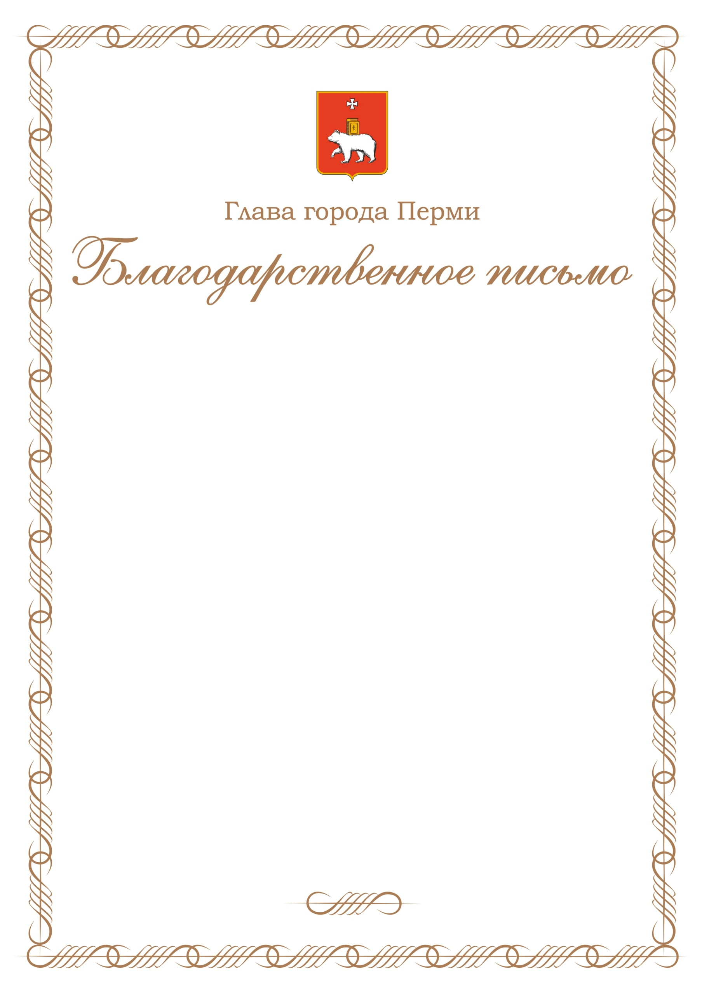

Приложение 2
к постановлению администрации
города Перми
от 21.02.2018 № 23

СОГЛАСИЕ
физического лица, представленного к награждению Благодарственным письмом Главы города Перми, на обработку информации
(персональных данных)

Я,________________________________________________________________,проживающий по адресу: ________________________________________________
______________________________________________________________________,
документ, удостоверяющий личность, _____________________________________
______________________________________________________________________,
серия _______________ номер ___________________________________________,
кем и когда выдан ______________________________________________________
______________________________________________________________________,
даю согласие администрации города Перми (614000, г. Пермь, ул. Ленина, 23)
на обработку информации, составляющей мои персональные данные, представляемые мною в соответствии с постановлением Главы города Перми
от 28 ноября 2016 г. № 24 «Об утверждении Положения о Благодарственном письме Главы города Перми», в целях награждения Благодарственным письмом Главы города Перми.
Согласен на совершение следующих действий: сбор, запись, систематизация, накопление, хранение, уточнение, извлечение, использование, удаление, уничтожение персональных данных следующими способами: с использованием средств автоматизации и без использования средств автоматизации.
Срок действия настоящего согласия – с ___________ по ____________.
Настоящее согласие может быть отозвано мною в письменной форме.

____________________/__________________________________________________
(подпись) (расшифровка подписи)

Дата

